平成 21年 7月 28日
画面説明書

作成者：播摩 修司

◆画面構成
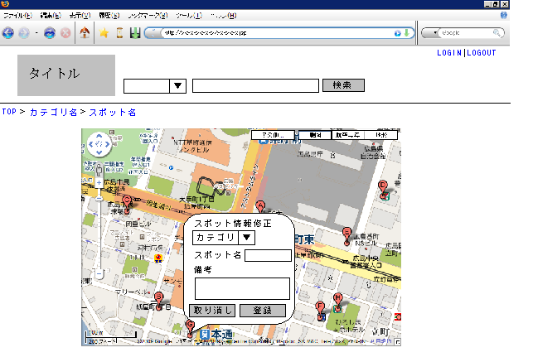

◆概要（項目説明）
１．カテゴリ･･･スポットのカテゴリをコンボボックスから選択。（必須）
２．スポット名･･･スポット名を入力。（必須）
３．備考･･･スポットについての備考を入力。
４．「取り消し」ボタン･･･修正画面から抜けて、前画面（概要表示 or 詳細表示）に戻る。
５．「登録」ボタン･･･入力内容でＤＢを更新する。
※登録時にエラーチェックを行い、エラーがあった場合は、
バルーン下部にエラーメッセージを表示する。

